

13.11.2024

TZ – Co pod stromečkem ocení každá žena? Omlazující krém s retinalem

Každá žena miluje pod vánočním stromečkem kvalitní a účinné produkty, které jí pomohou v péči o mladistvý vzhled a krásu. Skvělým tipem jsou produkty od značky Di Angelo Cosmetics, ať už jde o vánoční dárek pro manželku, maminku, přítelkyni, sestru nebo kamarádku.

Revoluční omlazující Intense Retinal Cream
Krém Intense Retinal Cream patří mezi ty nejlepší omlazující krémy vůbec. Najdete v něm totiž všechny známé anti-aging ingredience. Jeho základem je látka zvaná retinal, což je zapouzdřený krystalický vitamín A, který je 11krát účinnější než známý retinol. Do pokožky se uvolňuje postupně a působí tak až několik hodin!
Dále krém obsahuje 24karátové zlato, které zpevňuje pokožku a detoxikuje a silně hydratační kyselinu hyaluronovou. A také kolagen, vitamíny C a E, Panthenol, extrakty z Aloe Vera, extrakty ze zeleného čaje a hroznových jadérek, posilující koenzym Q10, resveratrol a glycerin.
Krém se aplikuje vždy večer na vyčištěnou pleť a výsledkem bude mladistvá, zářivá, rozjasněná pokožka.

Produkty Di Angelo Cosmetics jsou ideální pro ženy, které chtějí být krásné a hledají ty nejkvalitnější produkty pro uchování mladistvého vzhledu. Více informací a další výrobky najdete na webových stránkách www.diangelocosmetics.com nebo v kamenné prodejně, v parfumerii Fragranza na Spálené 5 v Praze 1.


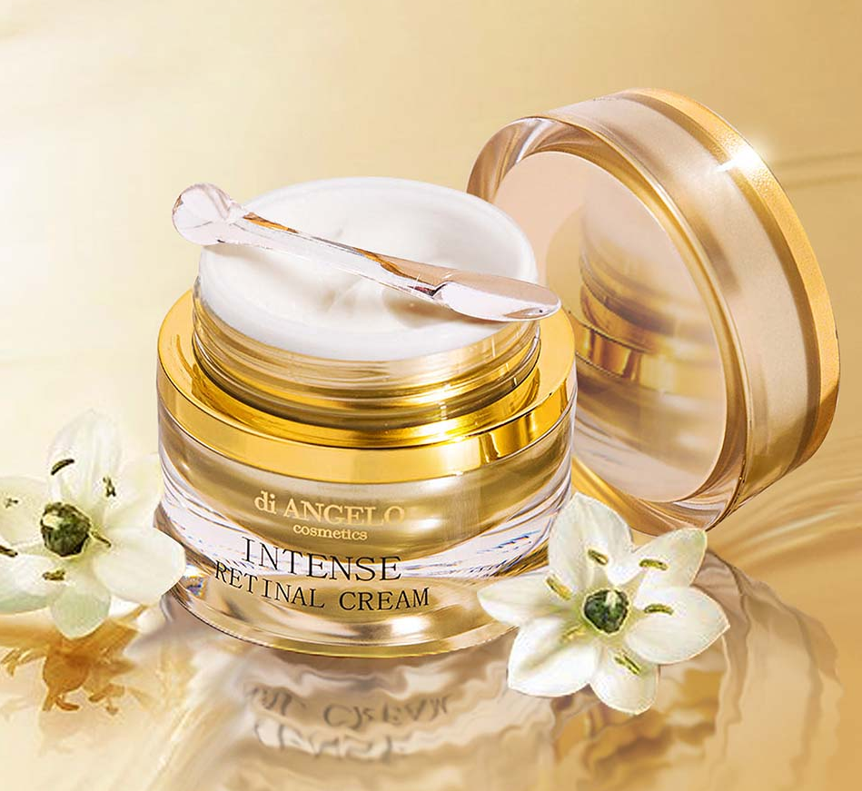
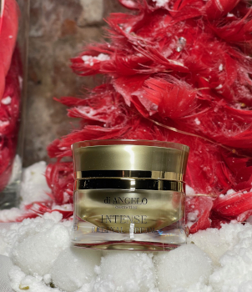
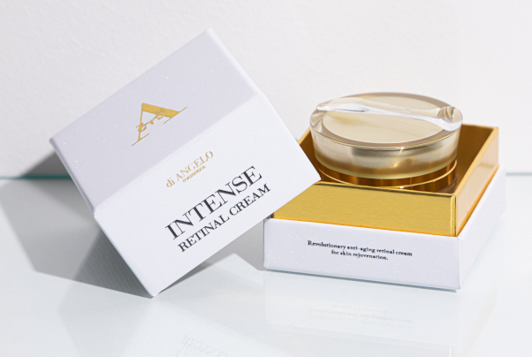

Kontakty: Mediální servis:
Di Angelo Cosmetics cammino…
774 404 912 Dagmar Kutilová
www.diangelocosmetics.com kutilova@cammino.cz
www.instagram.com/diangelocosmetics.cz +420 606 687 506 www.facebook.cz/DiAngeloCosmetics www.cammino.cz

